今晚22：50《这就是中国》听张维为谈谈自信的中国精神力量和话语力量

[这就是中国](javascript:void(0);)

**这就是中国**

微信号 mhshHome

功能介绍 东方卫视《这就是中国》节目官方账号 每周一晚22:00东方卫视播出

2022-10-17[原文](https://mp.weixin.qq.com/s?__biz=MzA5NTI5ODk3NA==&mid=2651179930&idx=1&sn=85cc20c8283af926344720b571dd0203&chksm=8bb01f6bbcc7967d336fa538dc6f559a7fa61f7ed4739bda66b2b7096130f8557374f9bea47a&scene=27#wechat_redirect&cpage=143) 发表于

收录于合集

点击上方“蓝字”，发现更多精彩。

**让我们一起读懂中国，读懂世界**

启航新征程，开创新未来。《这就是中国》长三角校园行进入第二站上海外国语大学。上海外国语大学是人民共和国成立后兴办的第一所高等外语学府。长期以来，上外为国家外语人才的培养、为国际舆情研究、为国际新闻传播事业的探索做了不懈的努力和宝贵的贡献。

**今晚22:50**

**东方卫视《这就是中国》（163期）**

**主题“自信的中国精神力量和话语力量”**

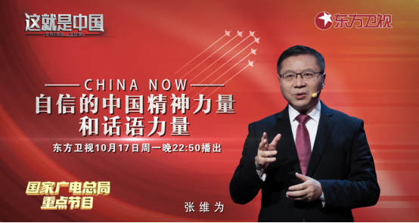

复旦大学中国研究院院长张维为教授将携手上海外国语大学新闻传播学院院长郭可教授、上海外国语大学俄罗斯东欧中亚学院杨波教授，一同探讨我们该如何在国际传播当中阐述中国。

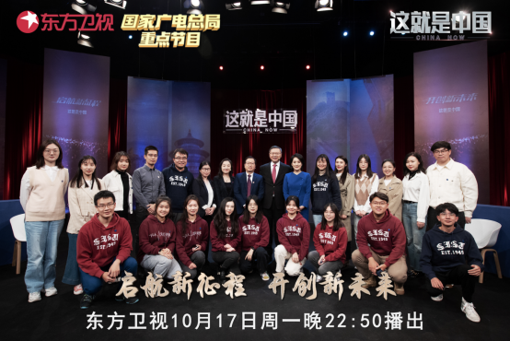

“西方话语对中国、对西方、对外部世界的主流叙事存在太多的问题。西方形成的社会科学，特别是战后在美国形成的政治学、经济学、新闻学、法学等许多内容，都含有大量的‘伪科学’成分，我们必须对其进行深度的解构，甚至是釜底抽薪的解构，而不是为其当打工仔，或者在它的范式下创建所谓的中国学派。与此同时，我们要逐步确立我们自己对中国，对西方，对整个外部世界的主流叙事 。”“今天，‘文明型国家’话语已经成为国际政治叙事的主流话语之一，背后是这样三个基本的事实：第一，中国以西方不认可的中国模式、以高度的制度自信和文化自信迅速崛起，这已改变了世界格局，震撼了整个世界。第二，具有独特文明传统的其它非西方大国也以西方不认可的方式崛起。第三，西方自己的政治、经济和社会模式都陷入了空前的危机，世界迅速进入‘后西方时代’、‘后美国时代’。”张维为教授将分享自己关于“解构西方话语、建构中国话语”的思考，以及将这一理念付诸于实践的心路历程，并分析“文明型国家”话语的全面性、透彻行、强势性。

“国际传播的格局多元化和‘东升西降’的趋势日趋明显，20年以前，在我们整个国际传播的格局当中，‘西强东弱’是毫无疑问的，西方国家在国际传播当中占据着绝对的主导地位。但是20年以后的今天，像我们中国、俄罗斯、阿拉伯国家还有部分非洲国家，独立地发出的声音越来越多，而且越来越响亮。”“改革开放以来，我们国家的国际传播事业一直在高校招收大量的急需的‘外语+国际传播’的人才。那么这方面我们高校一直是一个主力军。像上海外国语大学早在（上世纪）八十年代初期的时候，我们就推出了‘英语+国际新闻’的培养模式，为国家的主流媒体输送了大量的国际传播的人才。现在我们上外把‘多语种+’也变成了学校的战略，相信这些既懂两门外语，又懂得国际传播的这些实操的人才，是符合我们国家在新时代国际传播人才的需求的。”郭可教授将分享新时代国际传播当中面临的三大趋势，以及中国高校在国际传播当中能够发挥的作用。

圆桌讨论环节，张维为教授、郭可教授还将与杨波教授一同对话，并回答“中国学者在国际舞台上如何发出中国声音？”等上外同学的问题。今晚22:50敬请锁定东方卫视，听张维为和郭可谈谈自信的中国精神力量和话语力量。

**讲中国故事，讲我们的故事**

**东方卫视《这就是中国》**

**周一晚22:50**

**点击下方名片关注公众号**

**解锁更多精彩内容**



### 精选留言

用户设置不下载评论